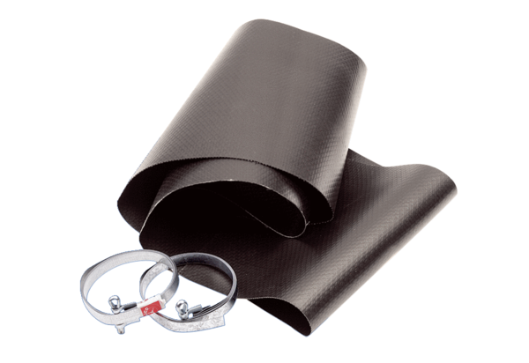Fleksibilna obujmica EL 20Jedinica za pakiranje: 1 komAsortiman: C
Broj artikla: 0092.0154Proizvođač: MAICO

